**Python Hücre Oyunu**

# Giriş

Bu rapor, Python dili ile bir matris oyununu ele almaktadır.

Oyuncu, girdi.txt dosyasında yer alan matristen bir hücre seçer ve o hücrenin etrafındaki(sağ, sol, üst, alt olmak üzere) aynı hücreleri silmeye çalışır. Program, güncellenmiş matrisi tekrardan girdi.txt ve cikti.txt dosyasına yazdırır ve oyun tekrar başlatılır. Bu raporda, akış diyagramı, yalancı kod ve diğer ayrıntılar yer almaktadır.

# Akış Şeması

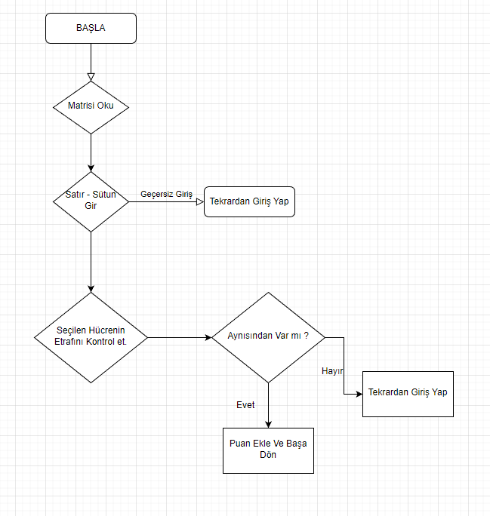

# Yalancı Kod

1. Başla.
2. Verilen matrisi oku.
3. Verilen matrisi yazdır.
4. Kullanıcıdan satır ve sütun bilgisi al.
5. Satır ve sütun bilgisinin matris sınırları içerisinde olup olmadığını kontrol et.
6. Sınırlar içerisindeyse koda devam et.
7. Sınırlar içerisinde değilse 5. adımı tekrarla.
8. Seçilen hücrenin içeriğini sakla.
9. Seçilen hücrenin etrafının içeriği ile kontrol et.
10. İçerikler aynıysa koda devam et.
11. İçerikler aynı değilse 5. adıma dön.
12. Seçilen hücrenin içeriğini * fibonacci(n) ile çarp ve puan değişkenine tanımla.
13. Başa dön.

# Kullanım

Program, dilerseniz dosya içerisinde bulunan “calistir.bat” (Varsayılan girdi.txt dosyası boş olduğu için "calistir.bat" herhangi bir matris girilene kadar çalışmayacaktır.) çalıştırma dosyası ile dilerseniz de “CMD” üzerinden programın bulunduğu dosyayı “cd” komutu ile belirleyip ardından

“python main.py girdi.txt cikti.txt” komutu ile çalıştırabilirsiniz. Parametrelerdeki “girdi.txt” ve “cikti.txt” kullanıcının matrisi nereden okumak istediği ve nereye kaydetmek istediğine göre değiştirilebilir.

# VKullanım

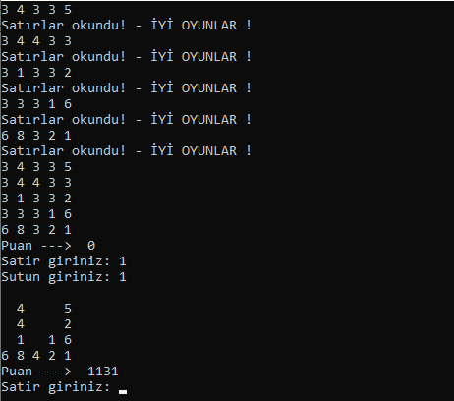

# Kaynakça

1. <https://www.matematikciler.com/fibonacci-dizisi/>
2. https://www.mobilhanem.com/python-global-ve-yerel-degiskenler/
3. <https://www.miuul.com/not-defteri/matrislere-giris-ve-pythonda-matrisler>
4. https://lutfullaherkaya.medium.com/pythonda-recursion-%C3%B6zyineleme-ve-%C3%B6rnek-problemler-b93e44da936d

Deniz Ilgın Koca

211307017